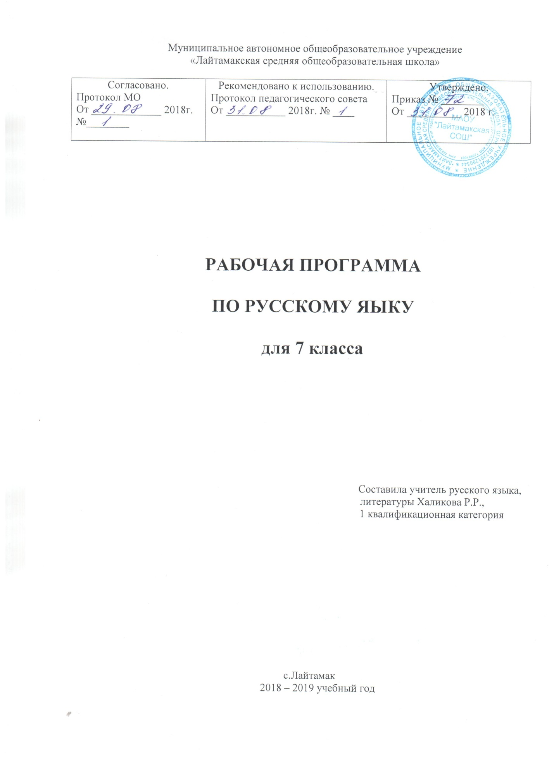

**Рабочая программа по русскому языку**

**7 класс**

**Включает следующие разделы:**

1. **Пояснительная записка**
2. **Содержание учебного предмета**
3. **Планируемые результаты изучения учебного предмета**
4. **Тематическое планирование**

**Раздел 1. Пояснительная записка**

Рабочая программа по русскому языку для 7 класса на 2018-2019 учебный год составлена на основе нормативных документов:

- Федерального закона «Об образовании в РФ» от 29.12.2012г. №273 – ФЗ;

-Федерального государственного стандарта основного общего образования (Приказ Минобрнауки России от 17.12.2010 г. № 1897);

**-**Программы общеобразовательных учреждений «Русский язык» редакцией М.Т.Баранова, Т.А. Ладыженской, Н.М. Шанского. Москва, «Просвещение», 2007 год и авторской программы (2010г.) к учебникам 5-9 классов М. Т. Баранова, Т.А. Ладыженской, Н. М. Шанского, утверждённой МО РФ в соответствии с требованиями Федерального компонента государственного стандарта основного образования;

**-** учебного плана МАОУ «Лайтамакская СОШ» на 2018-2019 учебный год.

Реализация программы обеспечивается учебниками, включенными в Федеральный перечень:

Русский язык. 7 класс. Учебник для общеобразовательных организаций с приложением на электронном носителе. В двух частях, под редакцией М.Т.Баранова, Т.А. Ладыженской, Л.А.Тростенцовой, О.М.Александровой, Л.Т.Григорян, И.И.Кулибаба, Москва, «Просвещение», 2013 год

Программа детализирует и раскрывает содержание стандарта, определяет общую стратегию обучения, воспитания и развития учащихся средствами учебного предмета в соответствии с целями изучения русского языка, которые определены стандартом.

Согласно государственному образовательному стандарту, изучение предмета «Русский язык» в 7 классе направлено на достижение следующих ***целей:***

- воспитание гражданственности и патриотизма, любви к русскому языку; сознательного отношения к языку как духовной ценности, средству общения и получения знаний в разных сферах человеческой деятельности;

- развитие речевой и мыслительной деятельности; коммуникативных умений и навыков, обеспечивающих свободное владение русским литературным языком в разных сферах и ситуациях общения; готовности и способности к речевому взаимодействию и взаимопониманию; потребности в речевом самосовершенствовании;

- освоение знаний о русском языке, его устройстве и функционировании в различных сферах и ситуациях общения; стилистических ресурсах, основных нормах русского литературного языка и речевого этикета; обогащение словарного запаса и расширение круга используемых грамматических средств;

- формирование умений опознавать, анализировать, сопоставлять, классифицировать и оценивать языковые факты, оценивать их с точки зрения нормативности; соответствие сфере и ситуации общении; осуществлять информационный поиск, извлекать и преобразовывать необходимую информацию;

- применение полученных знаний и умений в собственной речевой практике.

Изучение русского языка способствует решению следующих ***задач***:

- овладение видами речевой деятельности, практическими умениями нормативного использования языка в разных ситуациях общения, развитие устной и письменной речи, умения участвовать в диалоге, строить монологические высказывания, сопоставлять и описывать различные объекты и процессы;

- обогащение активного и потенциального словарного запаса; расширение объема используемых в речи грамматических средств; формирование коммуникативной инициативы, готовности к сотрудничеству;

- совершенствование орфографической и пунктуационной грамотности; развитие умений стилистически корректного использования лексики и фразеологии русского языка;

- воспитание уважения к русскому языку, сознательного отношения к нему как явлению культуры;

- воспитание стремления к речевому самосовершенствованию.

Предмет русский язык входит в образовательную область «Филология». Учебный план МАОУ «Лайтамакская СОШ» отводит 136 учебных часов для обязательного изучения русского языка в 7-м классе из расчета 4 учебных часа в неделю.

Срок реализации программы – 1 год.

Количество часов, отведенное на изучение учебного предмета в соответствии с Учебным планом МАОУ «Лайтамакская СОШ» на 2018-2019 учебный год:

В неделю – 4 часа;

1 четверть – 36 часов;

2 четверть - 28 часов;

3 четверть – 40 часов;

4 четверть – 32 часов;

Год – 136 часов.

Уровень - базовый.

Направленность - основное общее образование.

Организация учебного процесса: классно-урочная система.

**Раздел 2. Содержание программы учебного предмета *«Русский язык»***

**Раздел I. Русский язык как развивающееся явление**. Язык и культура народа. Лингвистика как наука о языке и речи. Необходимость бережного и сознательного отношения к русскому языку как к национальной ценности (1 час)

**Раздел II. Повторение пройденного в 5-6 классах.** Публицистический стиль, его жанры, языковые особенности. Орфографические, пунктуационные условия написания слов. Морфемные признаки слова.(10 ч.)

Морфологические признаки частей речи. Опознавательные признаки морфемики, орфографии, морфологии, синтаксиса, пунктуации.

**Раздел III. Морфология. Орфография. Культура речи (76 ч.)**

*Причастие*. Повторение пройденного о глаголе. Свойства прилагательных и глагола у причастия. Синтаксическая роль. Действительные и страдательные причастия. Обособление причастного оборота. Не с причастиями. Правописание суффиксов причастий. Н и НН в суффиксах причастий. Описание внешности человека.(40 ч.)

*Деепричастие.* Повторение пройденного о глаголе. Свойства наречия и глагола у деепричастия. Синтаксическая роль. Деепричастия совершенного и несовершенного вида. Обособление деепричастного оборота и одиночного деепричастия. Не с деепричастиями. Рассказ по картине (10 ч.).

*Наречие.* Наречие как часть речи. Синтаксическая роль. Текстообразующая роль. Словообразование наречий. Не с наречиями. Правописание суффиксов наречий. Н и НН в суффиксах наречий.

Описание действий как вид текста. (23 ч.)

*Категория состояния.* Категория состояния как часть речи. Отличие от наречий. Синтаксическая роль.

Выборочное изложение текста с описанием состояния человека или природы.(3 ч.)

**Раздел IV. Служебные части речи. Культура речи. (37 ч.)**

*Предлог* как служебная часть речи. Синтаксическая роль предлогов. Непроизводные и производные предлоги. Простые и составные. Текстообразующая роль предлогов. Слитное и раздельное написания предлогов. Дефис в предлогах.

Рассказ от своего имени на основе прочитанного. Рассказ на основе увиденного на картине.

*Союз* как служебная часть речи. Синтаксическая роль союзов. Сочинительные и подчинительные союзы. Простые и составные. Текстообразующая роль союзов. Слитное и раздельное написания союзов.

Устное рассуждение на дискуссионную тему, языковые особенности.

*Частица* как служебная часть речи. Синтаксическая роль частиц. Текстообразующая роль. Формообразующие и смысловые частицы. Различение НЕ и НИ, их правописание.

Рассказ по данному сюжету.

*Междометие. Звукоподражательные слова.*

Междометие как часть речи. Синтаксическая роль. Звукоподражательные слова и их отличие от междометий. Дефис в междометиях. Интонационное выделение междометий. Запятая и восклицательный знак при междометиях.

**Раздел V.Повторение и систематизация изученного материала в 7 классе *(12 ч.)***

Сочинение-рассуждение на морально-этическую тему или публичное выступление на эту тему.

**Раздел 3. Планируемые результаты изучения учебного предмета**

|  |  |
| --- | --- |
| Личностные | 1) понимание русского языка как одной из основных национально-культурных ценностей русского народа; определяющей роли родного языка в развитии интеллектуальных, творческих и моральных качеств личности;  2) осознание эстетической ценности русского языка; уважительное отношение к родному языку, гордость за него; стремление к речевому самосовершенствованию;  3) достаточный объем словарного запаса для свободного выражения мыслей и чувств в процессе речевого общения; способность к самооценке на основе наблюдения за собственной речью. |
| Метапредметные | 1) владение всеми видами речевой деятельности (понимание информации, владение разными видами чтения; адекватное восприятие на слух текстов разных стилей; способность извлекать информацию из различных источников; овладение приемами отбора и систематизации материала; способность определять цели предстоящей учебной деятельности, последовательность действий, оценивать достигнутые результаты; умение воспроизводить прослушанный или прочитанный текст с разной степенью развернутости; умение создавать устные и письменные тексты разных типов; способность правильно и свободно излагать свои мысли в устной и письменной форме; соблюдение в практике речевого общения основных орфоэпических, лексических, грамматических, стилистических норм современного литературного языка; соблюдение основных правил орфографии и пунктуации в процессе письменного общения;  2) применение приобретенных знаний, умений и навыков в повседневной жизни; способность использовать родной язык как средство получения знаний по другим учебным предметам, при менять полученные знания и навыки анализа языковых явлений на межпредметном уровне;  3) коммуникативно целесообразное взаимодействие с другими людьми в процессе речевого общения. |
| Предметные | 1) представление об основных функциях языка, о роли родного языка в жизни человека и общества;  2) понимание места родного языка в системе гуманитарных наук и его роли в образовании в целом;  3) усвоение основ научных знаний о родном языке;  4) освоение базовых понятий лингвистики;  5) освоение основными стилистическими ресурсами лексики фразеологии русского языка;  6) опознавание и анализ основных единиц языка;  7) проведение различных видов анализа слова  8) понимание коммуникативно-эстетических возможностей лексической и грамматической синонимии и использование их в собственной речевой практике; осознание эстетической функции родного языка. |

**Раздел 4. Тематическое планирование**

|  |  |  |  |
| --- | --- | --- | --- |
| Содержание | Кол-во часов | Количество тестов и контрольных работ | Развитие речи |
| 1. Русский язык как развивающееся явление | 1 | - | - |
| 2. Повторение изученного материала в 5-6 классах | 10 | 2 | 1 |
| 3. Морфология и орфография. Культура речи. Причастие. Деепричастие. Наречие. Категория состояния. | 76 | 4 | 10 |
| 4. Служебные части речи. Предлог. Союз. Частица. | 36 | 4 | 5 |
| 5. Междометие. | 1 | - | - |
| 6. Повторение изученного материала в 5-7 классах | 15 | 1 | 2 |
| ИТОГО | 140 | 11 | 18 |